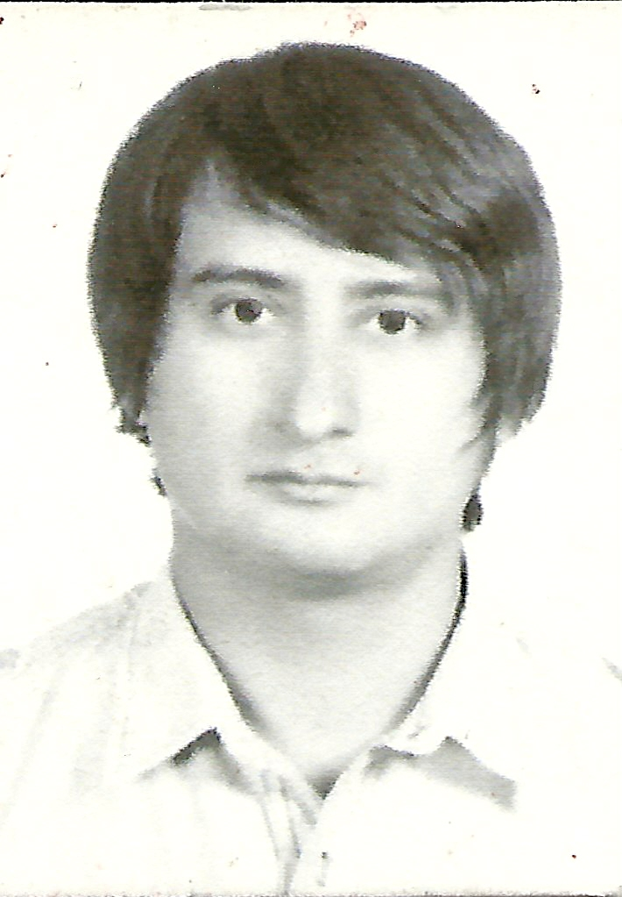Omar Jaimes Ante

Dirección: Juárez No. 34 Edificio: D Departamento: 12

Colonia: Lomas de San Lorenzo

Delegación: Iztapalapa C.P. 09780

Correo: pixel.omar@gmail.com

Número de Teléfono: 58 63 22 74

Número de Celular: 55 48 99 91 90

Fecha de nacimiento: 23 de Octubre de 1984

Edad: 30 años.

Nacionalidad: Mexicano.

*Licenciado en Diseño de Animación*

Objetivo en una empresa

Trabajar en una compañía reconocida y colaborar en proyectos de importancia para el área en la que labore, consiguiendo así un lugar adecuado para desarrollarme profesionalmente.

Objetivo Personal

Lograr una estabilidad económica al desarrollar las actividades que me interesan, teniendo tiempo para ejercer actividades fuera de la empresa, como pueden ser la familia, deportes y seguir estudiando para así continuar con mi crecimiento en las habilidades que tengo, desarrollándome como persona y profesional.

Objetivo profesional

Trabajar en este proyecto y tener un crecimiento tanto personal como laboral dentro de la empresa a la que pertenezco y así aprender y mejorar en la animación tanto 2D como 3D para publicidad y todas las variantes que existen en animación y proyectos audiovisuales, y enriquecer mis habilidades en el diseño y artes visuales.

Experiencia laboral

* Diseñador junior en el área de diseño durante seis meses en la empresa SIIVIASA imagen.
* Diseñador 3D en el área de diseño industrial y animación durante 6 meses en la empresa DUO PROYECTA ( 16 de junio - 16 de diciembre 2013).
* Diseñador gráfico y multimedia en la empresa Comercio Internacional Mexicano-BusinessKids durante 10 meses (agosto del 2014 - Mayo de 2015).
* Analista de diseño en el área de mercadotecnia de la empresa AARCO (26 de octubre de 2015 - febrero de 2016).

Habilidades

Emprendedor, creativo, trabajador, entusiasta, cumplido, puntual, proactivo.

Áreas de interés

Diseño, desarrollo de proyectos audiovisuales, animación, área creativa, publicidad en medios impresos y digitales.

Formación académica

Universidad Latinoamericana periodo julio de 2009 – julio de 2013.

Computación / paquetería

office: Word, excel, powerpoint.

Adobe: illustrator, photoshop, soundbooth, premiere, aftereffects, flash.

Autodesk: 3DMAX, Maya, sketchbook.

Pixologic: Zbrush, sculptris.